附件2：

2021年度“国家优秀自费留学生奖学金管理系统”使用指南

一、网上报名

申请人需先登录网上报名系统（http://yxzfs.csc.edu.cn），按要求如实填写网上申请表、上传材料并确认无误后，可按系统提示完成网上提交、打印并本人签字。申请表中的有关栏目应视实际情况和项目要求进行填写，如无相关情况可不填（如工作经历）。申请人提交的扫描版申请表及申请材料应与网上报名信息内容一致。网上申请表正式提交后不能再修改。

二、填报流程

在本年度国家优秀留学生奖学金报名期间（2021年12月20日—2022年1月20日）内，按以下顺序完成申请：

- 通过报名系统注册、填表；

- 上传电子材料；

- 待材料显示“已上报”后，及时按所属驻外使（领）馆要求提交扫描版申请表和申请材料。

三、系统环境要求

使用Windows操作系统，必须使用Internet Explorer浏览器（推荐版本IE9、IE10），开启兼容性模式（键盘同时按下ALT+X+B三键，在弹出窗口中添加http://yxzfs.csc.edu.cn至兼容性列表），否则无法正常申报。

四、关于申请表

请先详细阅读《2021年度“国家优秀留学生奖学金”项目介绍》和《2021年度“国家优秀留学生奖学金”项目实施细则》，确保符合申请条件。

- 申请表分为7个子表，每一子表填写完毕后，方可保存并进行下一子表的填写。

- 填写申请表时，请按栏目要求如实填写，内容应详尽、准确并使用规范全称；除专用名称外，表格内容均用中文输入。

- 请您保证所填写的每一行数据的完整性，若某列数据为空，请填“无”。

- 所有子表填写完毕后，请认真检查核对您所填写的信息，并提交申请表。

- 申请表提交后，可随时登录系统，在首页上了解到您所处状态，如“待提交”、“待使馆审核”、“使馆初审未通过”、“使馆初审通过”、“已入选”、“未入选”。

- 提交后、使领馆接收前，可提回申请表及电子材料。使（领）馆接收后将不能再提回修改。

- 申请表网上提交后，请使用“打印申请表”功能生成并下载PDF格式的申请表。将此PDF文件打印并签字，然后与其他材料按顺序合并扫描为1个PDF文件，按驻外使领馆通知要求进行提交。

五、关于申请表填写

- 基本信息

1.1 护照号码一经注册，将无法修改。

1.2 姓名（拼音）应输入大写字母，按照先姓后名的顺序并且将姓拼音和名拼音用一个空格隔开，如本民族特点为姓和名一体的，则无需隔开，例如：仁青朗杰RENQINGLANGJIE。

1.3 电话号码的正确输入格式为：国别号-区号-电话号码，例如：0086-10-XXXXXXXX。

1.4 首次博士生注册时间应为博士生一年级入学时的注册时间。

1.5 出生日期、出国时间、首次博士生注册时间等日期填写格式均为：YYYY-MM-DD（如1900-01-30）。

1.6 在读专业（中英文）应为规范全称，不得用简称。

1.7 照片要求为本人近6个月内2寸免冠证件照，请上传大小不超过50K，格式为jpg或jpeg的电子文件。另需将冲印后照片粘贴在打印好的申请表上。

- 国内/国外高等教育或进修经历

请严格按照示例从最近的经历开始填写，日期格式要求英文句点并以2个数字表示月份。

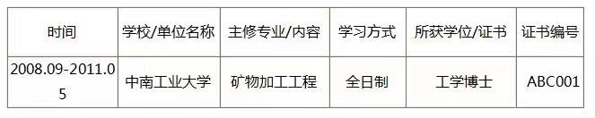

- 国内/国外工作经历

请严格按照示例从最近的经历开始填写，日期格式要求英文句点并以2个数字表示月份。

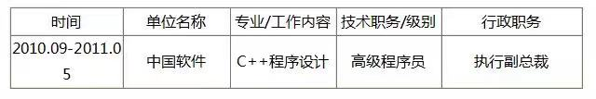

- 研修课题简介

请使用中文填写不超过1000字的中文课题报告或课题介绍。报名系统可自动进行字数统计。更为详细的研究课题报告或介绍可以通过电子材料上传。

- 主要学术论文、著作或作品

5.1 请从最重要的著作/论文（含博士生、博士后期间参加的国际学术会议论文）开始填写，注意日期的格式。须以电子材料形式上传两个代表性成果封面、目录、首页等材料和中文摘要。

发表时间应在开始在外攻读博士学位之后；注明发表刊物的名称、类别、页码及页数，文章被引用的次数、影响因子等；若是本人一人完成，则注明“独立”；若为第一作者，则注明“第一作者”；本人不是第一作者的，则还须注明与第一作者的关系（如导师、同事或其他）。

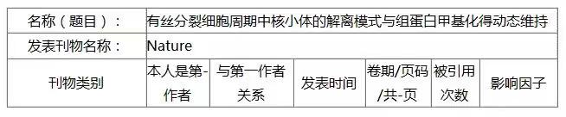

5.2 被录用、但尚未发表的论文不应列在其中。
5.3 SCI期刊分区采用中国科学院文献情报信息中心标准，可通过其官方微信公众号“中科院JCR期刊分区”查询，请填报查询到的“小类”分区结果。

- 参加国际学术会议情况

请严格按照示例填写，填写时从最重要的会议开始，注意日期的格式。另须以电子材料方式上传会议邀请函或相关证明。
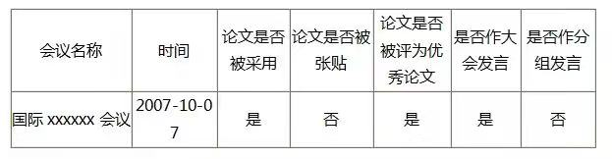

- 主要成果及获奖情况

请使用中文从重要的内容开始填写，限制在1000字以内。

- 申请奖学金理由

请使用中文填写，限制在1000字以内。

六、上传材料流程

申请人可通过“直接上传”方式上传电子材料，是否上传成功以上传材料列表页面状态为准。

- 申请人在上传材料列表页面，通过每个材料后方的上传功能逐个上传附件，上传文件必须为PDF格式。

- 单个文件大小不能超过3MB。

- 全部必传文件上传完毕后方可提交申请表。

- 如需更换电子材料，直接重新上传相应文件即可覆盖旧文件。

